1. 其他 1
2. 指针 1
2.1 指针常量与常量指针 1
2.2 寻址公式 3

其他
- 字符串管理、文件管理、内存管理

了解现实中文件管理、内存管理的做法，不同的管理方式。

- 避免隐式类型转换

尽可能的避免隐式类型转换，使其处于明确可控的状态。
类似的还有，指针的初始化：
- 若指针定义时，有合适的初值，则用初值对其初始化。
- 否则，用NULL对其进行初始化。

使该指针的处于确定性的状态，避免可能的bug.

- 内存布局

去头去尾（高2GB，低64KB， 低2GB的高64KB)

2^31
2^16

指针

2.1 指针常量与常量指针
首先，对于常量，用constr修饰，其值不可修改，在其声明时，对其进行初始化。
int const i = 5;
或者
const int i = 5; 均可。

对于指针，
int *pi; // pi是一个普通的指向整型的指针
int const *pci; //常量指针， 指向整型常量的指针， 可以修改指针的值， 但不能
//修改它所指向的值 （指针本身是个变量，但其指向的是个常量）
// 同 const int *pci;

int * const cpi; //指针常量， 指向整型的常量指针，指针本身是个常量，其值无法
//修改，但其指向的是个变量。

充分、正确的利用const, 来保护数据。比如
void
strcpy(char *szdst, char const *szsrc);

对于一个并不打算修改这些字符的函数， 将形参声明为一个指向const字符修饰的指针。

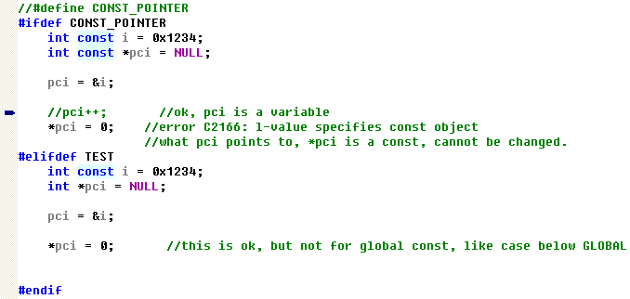

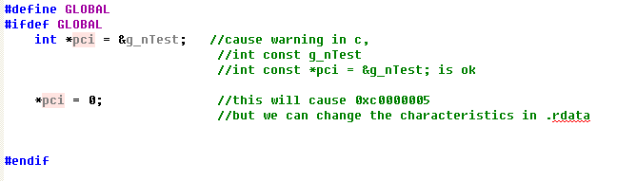

.rdata 只读数据节
更改其中对属性的控制，可解除一些问题。 （PE内容相关）

W R E S

2.2 寻址公式
明确相关概念，对一维数组的寻址公式正确理解、把握，对二维数组、指针的变形处理。

